询价明细表

|  |  |  |  |  |  |  |
| --- | --- | --- | --- | --- | --- | --- |
| **序号** | **设备或材料名称** | **规格及技术参数** | **单价** | **数量** | **合计** | **备注** |
| **1** | 可车载240L带盖垃圾桶 | 1. 蓝色40个 2. 绿色26个 3. 黄色4个   4、详细参数与规格见附件1 |  | 70个 |  | 投标人需提前2天送样品；各种颜色采购数量可根据采购人需求适当调整。 |
| **2** | 100L带盖垃圾桶 | 1、蓝色169个  2、绿色169个  3、黄色10个  4、详细参数与规格见附件2 |  | 348个 |  | 投标人需提前2天送样品；各种颜色采购数量可根据采购人需求适当调整。 |
| **3** | 户外分类垃圾桶 | 详细参数与规格见附件3 |  | 70个 |  | 投标人需提前2天送样品。 |
| 预算控制价格：91140元 | | | 报价总计： | | | |

**报价要求：**

1. 所报价格必须包含**税金、物流运输、安装调试、售后服务等可能发生的费用**。
2. 如设备、材料的价格有时效或者其他特殊性，供应商需谨慎报价并主动在备注中标示。
3. 国家明文规定的限制性销售物品（如易燃易爆品、管制类危险品、易制毒化品），需随函提交相关的资质、授权。
4. 如遇部分设备材料停产或者升级，现有替换的产品相关规格、技术参数需附表说明。
5. 所有商品性报价及规格技术参数一经确认成交不得更改。
6. 按采购方要求免费加印各类标识与口号。

报价单位承诺：

我单位已熟知报价要求的内容。承诺完全遵照要求执行报价，所提供的商品完全符合国家现行法律法规的要求，全部合格。价格及商品规格技术参数一经确认成交不再更改。

报价单位： (加盖公章)

法人代表： 联系方式：

授权委托人： 联系方式：

年 月 日

附件1：

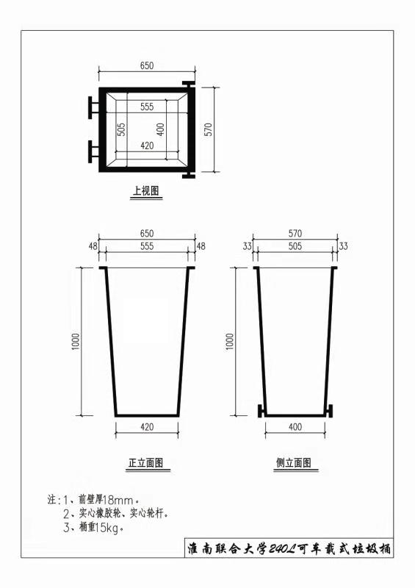

附件2：

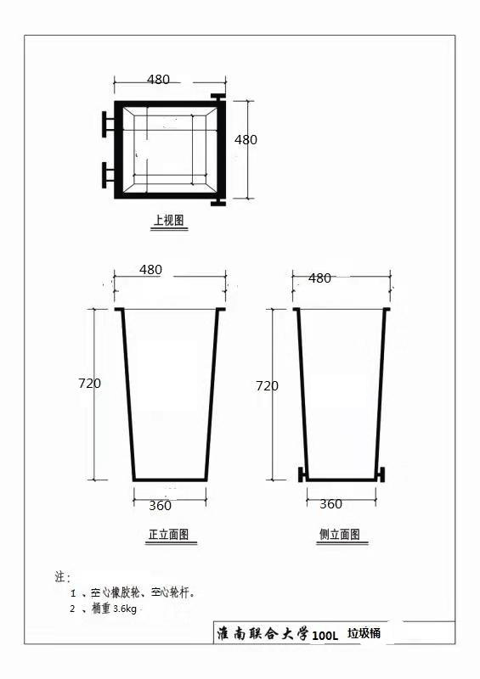

附件3：

★1、规格：长1000MM×宽360MM×高1000MM

★2、颜色：框架黑色，桶身银灰色

3：结构：由上盖、立柱、桶身、底架，内桶组成。

★4、上盖：采用1.0mm优质镀锌板，由开料、冲压、折弯、焊接等组成。

★5、立柱：采用4*6优质镀锌管

★6、桶身：采用0.8mm优质镀锌板、由开料、冲压、折弯、焊接组成。

★7、底座：采用1.0mm优质镀锌板，冲压、折弯、焊接组成。

★8、内桶：采用0.3mm镀锌板，两侧装有垃手，方便清理垃圾。

9、果皮箱组装要求：采用三角锁，紧闭牢固，每个果皮箱配一把钥匙；有便携拉手用来开启箱门；

★10、果皮箱底部及安装要求：底部设底座固定梁山条，每条梁预留螺栓孔2个，安装时须有膨胀螺栓固定。

★11、其他：顶部圆弧设计，避免积水，边缘部分圆弧角处理，避免撞伤；灭烟口边缘一次性冲压成型处理，避免划伤；投放口部分做斜角处理，内桶与投放口高度贴合，便于垃圾入桶，方便清理；外桶的正面有可回收，不可回收标识，垃圾桶包括印有标识的烟灰收纳和有害物收纳处，内置可回收垃圾箱一只、不可回收垃圾箱一只、烟灰收纳盒一只、有害物收纳盒一只。

参考样图：

